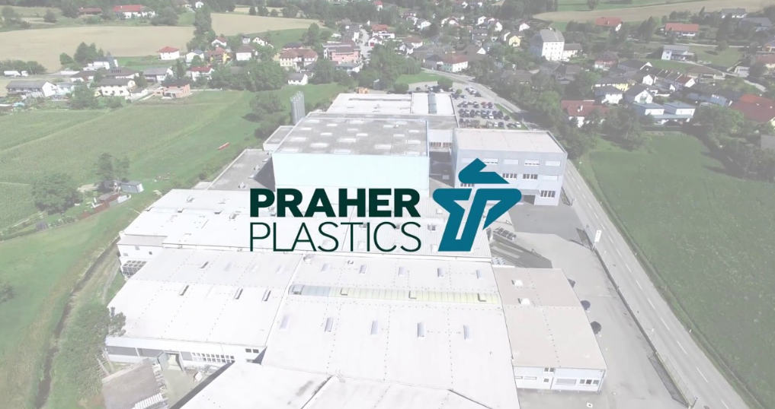

Die Praher Plastics Austria GmbH mit Sitz in Schwertberg ist internationaler Spezialist in der Entwicklung und Herstellung von funktionalen Kunststoff-Baugruppen und beliefert den Industriegroßhandel mit Armaturen und Fittingen in 60 Ländern weltweit. Unsere Hauptmärkte befinden sich in Europa, Nordamerika und Südostasien. Einsatz finden unsere Produkte vor allem in der Wasser- und Abwasseraufbereitung und in der chemischen Industrie. Als Teil der Praher Group beschäftigt die Praher Plastics Austria GmbH am Standort in Schwertberg ca. 230 Mitarbeiter/innen. Um unser weiteres Wachstum sichern zu können und **zur Unterstützung unseres** **Teams im Produktmanagement** besetzen wir folgende Position:

|  |
| --- |
| **Technische*r Produktmanager*in**  Praher Plastics Austria GmbH, Schwertberg |

**Die Position:**

Als Produktmanager/in sind Sie für die Steuerung des nachhaltigen Produkterfolgs durch die Planung und Koordination des gesamten Produktlebenszyklus zuständig. Sie sind die produktionsorientierte Schnittstelle zwischen Entwicklung, Produktion und Vertrieb/Marketing und beschäftigen sich schwerpunktmäßig mit der Ausgestaltung des Marketingmix von Preis- und Produktpolitik, sowie mit der Sortimentsgestaltung und der Stammdatenpflege. Die Unterstützung des Vertriebsteams beim technischen Support hin zum Kunden runden Ihre Aufgaben ab.

**Ihre Aufgaben:**

* Verantwortung des Produktlebenszyklus für Produkte in unserem Eigenprogramm
* Abwicklung von Kundenanfragen und Verantwortung des Projektmanagements neuer Produkte
* Technische Kundenbetreuung in Zusammenarbeit mit dem Vertrieb
* Kalkulation und Preisgestaltung des bestehenden Sortiments sowie neuer Produkte
* Mithilfe bei der Verbesserung der internen Prozesse in Bezug auf den Produktentwicklungsprozess
* Betreuung des bestehenden Produktportfolios im Hinblick auf deren zukünftige Potentiale
* Festlegung und Pflege der Artikelstammdaten

**Ihr Profil:**

* Abgeschlossene kaufmännische und/oder technische Ausbildung (HTL/HBLA, Uni/FH wünschenswert)
* Einschlägige Berufserfahrung in einer ähnlichen Position von Vorteil
* Kenntnisse im Projektmanagement
* Teamorientierung und Selbständigkeit
* Strategie- und Kundenorientierung

**Wir bieten:**

Wir bieten ein professionelles Arbeitsumfeld (inkl. Möglichkeit zur Telearbeit), einen anspruchsvollen Aufgabenbereich in einem international tätigen Unternehmen, eine umfangreiche Einschulung sowie vielfältige Weiterbildungsmöglichkeiten. Darüber hinaus profitieren unsere Mitarbeiter/innen von unseren Sozialleistungen wie zum Beispiel vergünstigtes Mittagessen, Obsttag, Firmenveranstaltungen etc. Für diese spannende Position bieten wir ein Bruttomonatsgehalt, welches über dem kollektivvertraglichen Mindestgehalt liegt und mindestens € 2.500 brutto beträgt (abhängig von Ihrer Qualifikation und Berufserfahrung). Ihr tatsächliches Gehalt legen wir in einem Gespräch gemeinsam fest.

**Wir freuen uns auf Ihre Bewerbung!**